大阪府理学療法士会 主催
高槻市 後援
目からうろこの介護技術講習会
参 加 申 込 書
ＦＡＸ送付先：072-686-1883
社会医療法人愛仁会 愛仁会リハビリテーション病院内
高槻市理学療法士会事務局 山下 真人

開催日：11月19日（日） 13:00～16：00

ご所属（施設・デイセンター・病院・医院名・一般市民等）

ご 住 所
〒 －

ご連絡先
ＴＥＬ ＦＡＸ

メールアドレス（任意）

職種の経験年数 参加者ご氏名

備 考：会場地図 ※愛仁会リハビリテーション病院 愛仁会ふれあい広場（3階） が会場です
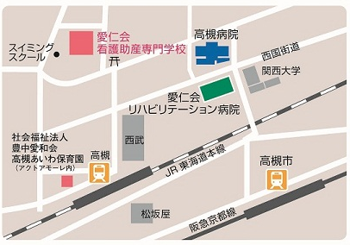

＊申し込みは先着50名となっております
（感染状況により、会場開催は変更となる場合がございます）
会場受講の決定の可否に関しては11月13日までにFAXまたはメールにて通知させて頂きます。
※講習会の当日、『大雨警報・洪水警報・暴風警報・避難勧告』が開催市町村に発令されている場合は講習会を中止といたします。また、感染状況を鑑みて実技の中止し、もしくは講義内容の変更の可能性があります。

〔個人情報の取り扱いについて〕
本申込書に記載いただいた個人情報は、ご案内の目的のみに利用し、他の目的には一切使用いたしません。

